III. Оборудование для газовой сварки.
§ 1. Баллоны для сжатых газов.
1. Назначение баллонов.
Баллоны представляют собой цилиндрические сосуды, предназначенные для хранения и транспортировки сжатых, растворенных и сжиженных газов.
Наибольшее распространение для сжатых (О2,Н2) и растворенных газов (С2Н2) получили баллоны объемом 40 дм3, имеющие наружный Ø=219 мм, высоту=1390 мм.
В верхней неокрашенной части баллона выбиваются его паспортные данные. Согласно правилам Госгортехнадзора, не реже чем один раз в 5 лет баллоны должны подвергаться освидетельствованию, о чем делается отметка в паспортных данных на баллоне. Баллоны с просроченной датой освидетельствования запрещается применять в работе.
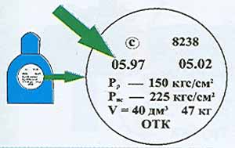
В паспортных данных указывается: а)—С-товарный знак предприятия изготовителя; б)—8238-заводской номер баллона; в)—05.94-дата (месяц, год) изготовления (испытания); г)—05.99-дата следующего испытания; д)—Рр-150 кгс/см2- рабочее давление; е)—Рисп.-225 кгс/см2- испытательное давление; ж)—V=40 дм3-номинальный объем; з)—67 кг- масса; и)—ОТК-клеймо отдела технического контроля.
2. Баллоны для кислорода (О2).
Баллоны для технического О2 окрашивают в голубой цвет и имеют надпись черной краской «к и с л о р о д». Корпус баллона имеет выпуклое днище, на которое в нижней части насажен башмак.
В верхней части корпус сужается в горловину, имеющую резьбу, в которую ввертывается баллонный вентиль и насаживается кольцо с наружной резьбой, для крепления предохранительного колпака. При tᵒ=20ᵒС при полной заправке баллона кислород находится под давлением 15 МПа (150 кгс/см2) и содержит около 6 м3 газа. Изготовляются баллоны только из цельнотянутой трубы, с давлением газа в баллоне более 10 МПа из углеродистой качественной стали марки Сталь 45 или легированной стали марки Сталь-30ХГСА, толщиной не менее 6,8 мм (для предотвращения разрыва стенок баллона от большого давления газов) . Допускается изготовление сварочных баллонов из углеродистой стали обыкновенного качества марки ВСт-3; ВСт-4 толщиной 3 мм (путем сварки полусфер) но с давлением газов в баллоне не более 3 МПа. Срок службы баллонов для газов из углеродистой стали составляет в среднем до 20 лет, из низколегированной стали более 20 лет, в зависимости от условий их эксплуатации (частота их использования, условия их места работы, хранения и транспортировки и т.д.).
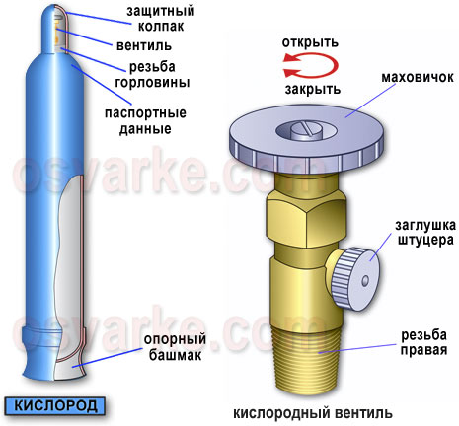
Вентиль для кислородного баллона изготавливается из латуни, т.к. сталь сильно коррозирует в О2 и кроме того, при прохождении инородных частиц (окалины, песка и т.п.) с кислородом под высоким давлением через стальной вентиль может возникнуть искра. Редуктор присоединяется к вентилю накидной гайкой с фибровой или пластмассовой прокладкой и имеет правую резьбу. По окончанию отбора О2 из баллона остаточное давление в нем должно быть не ниже 0,05-0,1 МПа (0,5-1 кгс/см2).
Необходимо помнить, что при обращении с О2 первоначальным импульсом воспламенения и взрывоопасности О2 могут быть: -- теплота, выделившаяся при внезапном сжатии О2; -- теплота трения и электростатический разряд при большой скорости перемещения газа и истечении струи; -- теплота удара твердых частиц о металл. -- соприкосновение кислорода с минеральными веществами (масло, жировые выделения и т.д.)
3. Баллон для ацетилена (С2Н2).
Баллоны для С2Н2 окрашиваются в белый цвет с красной надписью «а ц е т и- л е н». Для сжатого растворенного С2Н2 используют баллоны, изготовленные из цельнотянутой трубы из стали марки Сталь-45, толщиной 6,8 мм и вместимостью, как правило—40 дм3. Баллоны имеют такие же размеры и конструкцию (кроме вентиля), как и у кислородного, но массой от 80 до 87 кг. Используют также баллоны сварные корпуса с массой 65 кг.
Внутри баллон для С2Н2 заполнен пористой массой из древесного активированного угля, пемзы или наполнителем другого состава (литая пористая масса ЛПМ), образующие микрообласти, необходимые для безопасного хранения С2Н2 под давлением. Пористую массу пропитывают ацетоном, в котором хорошо растворяется С2Н2 для лучшего его испарения. Причем растворимость увеличивается с повышением давления и понижении tᵒ окружающей среды. Пористый наполнитель играет еще и роль пламегасителя.
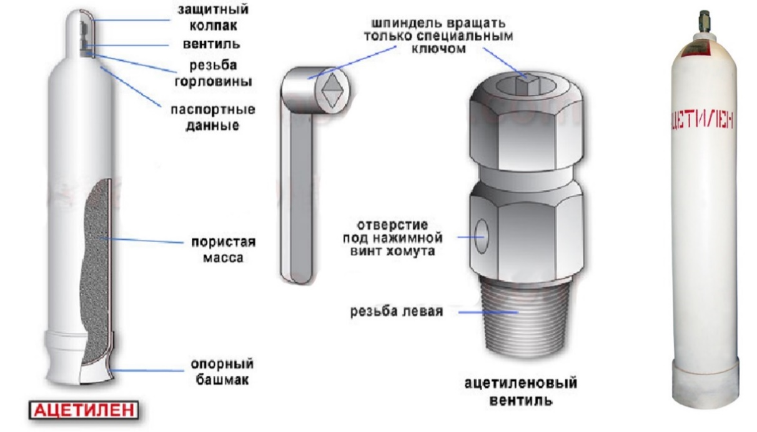
Давление в наполненном баллоне существенно зависит от температуры баллона и может изменятся от 1,34 МПа (13,4 кгс/см2) при температуре -5ᵒС до 3,0 МПа (30 кгс/см2) при 40ᵒС. При температуре баллона 20ᵒС давление составляет 1,9 МПа (19 кгс/см2). В баллоне объемом 40 дм3 находится примерно 5,0 м3 С2Н2 (с насыпной пористой массой) или 7 м3 С2Н2 (с литой пористой массой). Конструкция вентиля ацетиленового баллона отличается от других тем, что его корпус и другие детали изготовляются из стали, т.к. медные сплавы (латунь) с содержанием меди более 70% при длительном соприкосновении с С2Н2 образуют взрывчатое соединение—ацетиленистую медь. Редуктор присоединяется к вентилю не накидной гайкой (как у О2) а хомутом, а открывание и закрывание вентиля выполняют вращением его шпинделя против часовой стрелки специальным торцовым ключом, с квадратным отверстием 10*10 мм.
Чтобы уменьшить потери ацетона при расходе ацетилена и баллона, необходимо соблюдать следующие правила: --баллон должен располагаться вертикально; --расход ацетилена не должен превышать 1,5 м3/ч. Остаточное давление в баллоне должно быть не менее 0,05 МПа (0,5 кгс/см2).
4. Баллоны для сжиженных газов заменителей ацетилена.
Баллоны для газов пропана, бутана и их смесей окрашиваются в красный цвет с белой надписью названия газа «п р о п а н». Изготавливаются из листовой стали марки Сталь-45 толщиной 2 и 3 мм. Наиболее часто используют баллоны объемом 27, 40 и 50 дм3. Редуктор подсоединяется к баллону накидной гайкой с прокладкой, но с левой резьбой. Вентиль для баллона изготавливают, как и кислородный из латуни, но имеют на хвостовике в отличии от кислородного вентиля коническую резьбу (что бы не перепутать)
Баллоны заполняют сжиженным газом не более 75% от его объема, т.к. при нагревании газ расширяется, и полностью заполненный баллон может разорваться. Поэтому для безопасности, баллоны при хранении, не должны располагаться в близи отопительных и других нагревательных приборов и устройств. Давление в полном заправленном баллоне с пропан-бутаном при температуре 20ᵒС составляет 1,6 МПа (16 кгс/см2); максимальный отбор газа из баллона не должен превышать 0,6 м3/ч.
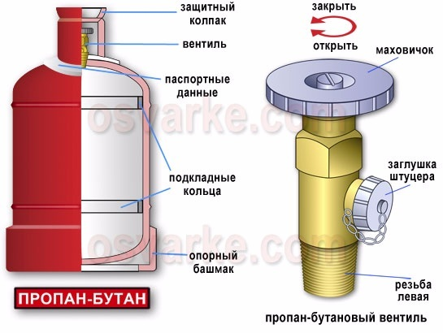

Зачет по МДК 05.01 № 3 «Баллоны для хранения газов».
1. Обозначьте какие сведения о баллоне указаны в данных паспорта, выбитых в верху его горловины:
-С-______________________________________ -8238-____________________________________ -05.97-___________________________________ -05.02-____________________________________ -Р раб.-____________________________________ -Р исп.____________________________________ -V-_______________________________________ -47 кг-____________________________________ -ОТК-____________________________________ 2. В какой цвет окрашены баллоны для кислорода. ацетилена и газов- заменителей ацетилена и какого цвета надпись-наименование газа: а) для кислорода________________________________ б) для ацетилена________________________________ в) для газов-заменителей_________________________
3. Вместимость баллонов для кислорода для производственных работ составляет: а) - 4 м3; б) - 6 м3; в) - 3 м3; г) - 8 м3;
4. Из трубы, какой марки стали, можно изготавливать баллоны для О2 в которых давление не превышает 3 МПа: а) Сталь-30ХГСА; б) Сталь 45; в) ВСт 3; г) ВСт 4.
5. Из трубы какой марки стали можно изготавливать баллоны для О2 в которых давление превышает 10 МПа: а) Сталь-30ХГСА; б) Сталь 45; в) ВСт 3; г) ВСт 4.
6. Можно ли применять при изготовления баллонов для О2 сварную трубу толщиной менее 6,8 мм предназначенных для хранения газов под давлением более 10 МПа (Объясните по чему): Да и почему ?______________________________________________________________________ Нет и почему ?_____________________________________________________________________
7. Под каким давлением (МПа или кгс/см2) находятся газы в полностью заправленных баллонах при температуре 20ᵒС: а) для кислорода______________________________ б) для ацетилена ______________________________ в) для газов-заменителей________________________
8. Из какого металла изготавливаются баллонные вентили в баллонах (Объясните почему): а) для кислорода______________________________________________________________ б) для ацетилена________________________________________________________________ в) для газов-заменителей___________________________________________________________________
9. Остаточное давление, после использования газов в баллонах, для кислорода и ацетилена не должен быть: а) не ниже 0,01 МПа; б) не ниже 0,02 МПа; в) не ниже 0,05 МПа; г) не ниже 0,09 МПа;
10. Вместимость баллонов для ацетилена с насыпной пористой массой составляет: а) 4,5 м3; б) 5,0 м3; в) 6,1м3; г) 7,0м3.

Фамилия, № группы ____________________________________________________

